Práctica 4 Caja Negra
Paso-1
-Identificar entradas/salidas con todos sus parámetros
-Establecer particiones válidas ¿qué condición hace la E/S válida?
-Establecer particiones invalidas ¿qué condición hace la E/S inválida?
-Ordenar E/S y particiones* (no sé si pone eso en la pizarra)
E1 - E2... V1 - V2...
Notas:
-Cualquier objeto de entrada tendrá la clase inválida NULL salvo que se diga en el enunciado
-Si además es una lista, añadimos la lista vacía
Paso-2
Combinamos las clases (deben estar al menos un caso de prueba)
- Primero las clases válidas (teniendo en cuenta los valores de entrada)
- Una clase de entrada inválida por cada caso de prueba
Paso-3
Construimos la tabla de casos de prueba
Suponiendo datos de entrada
Valores de entrada concretos (Nunca “???”)

Ejercicio 1
(Solución publicada ya que la mía estaba completamente mal)
Entradas:
- Entrada 1: Cliente(nif, estado, deuda)
  - Clases válidas
    - CV1 = (nif_registrado, normal, 0)
    - CV2 = (nif_registrado, moroso, <= 1000)
  - Clases no válidas
    - CNV1 = (nif_no_registrado, cualquier_Estado, 0)
    - CNV2 = Null
    - CNV3 = (nif_registrado, moroso, > 1000)
- Entrada 2: ListaArtículos(Código)
  - Clases válidas
    - AV1 = lista con artículos en BD y sin códigos repetidos
    - AV2 = lista con artículos en BD y con códigos repetidos
  - Clases no válidas
    - ANV1 = Null
    - ANV2 = lista con algún artículo que no está en BD
    - ANV3 = lista vacía
- Entrada 3: Base de Datos
  - Clases válidas
    - BV1 = Acceso Ok (no genera error de acceso)
  - Clases no válidas
    - BNV1 = genera error: “Error al recuperar datos del artículo”

Salidas:
- Salida 1: Ticket(cliente, lineas, precioTotal) o Excepción
  - Clases válidas
    - SV1 = objeto TicketTO
    - cliente = mismo cliente de entrada
    - lineas = lista <lineaVentaTO> con los mismos artículos que la lista de entrada
      - artículo = cada artículo de entrada
      - unidades = número de unidades de veces que aparece el artículo en la lista
      - precioLinea = unidades * precioArticulo
    - precioTotal = Suma de precioLinea de todos los artículos de la lista
  - Clases no válidas
    - SNV1 = B0Exception: “El cliente no puede realizer la compra”
    - SNV2 = B0Exception: “El artículo no está en la BD”
    - SNV3 = B0Exception: “Error al recuperar datos del artículo”
    - SNV4 = ??? No se especifica la salida cuando la lista de artículos es NULL o es vacía
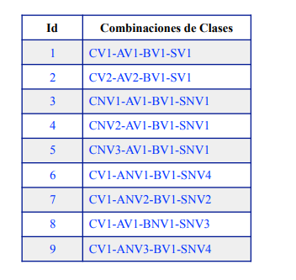

Ejercicio 2

Ejercicio 3

